細則様式1-1
申請日：（西暦） 年 月 日
公益社団法人 日本地理学会 御中

GIS学術士認定申請書

GIS学術士認定規程第７条第１項の規定に基づき，GIS学術士の認定を申請します．

申請書１（1/7枚目）
氏名（自署）

写真貼付欄
縦４㎝
横３cm
（ふりがな） |  | 印
ローマ字氏名
住所
〒
電話番号（自宅・携帯）
メールアドレス
生年月日（西暦）
卒業大学・学部・学科名 |  |  | 卒業年度（西暦）
卒業論文題目 ^{※１}
論文指導教員名 | GIS学術士（見込み）認定番号 ^{※２}
※１ GISを使用し空間分析をおこなった卒業論文の題目を記入してください．
※２ すでにGIS学術士（見込み）の認定を受けている方は，GIS学術士（見込み）認定番号を記入してください．GIS学術士（見込み）の認定を受けていない方は，空欄となります．
◆この申請書は，全部で7ページあります．記入・添付（貼付）漏れの無いよう，ご注意ください．

申請書２ 受領書コピー（2/7枚目）
添付書類（以下の書類を必ず添付して申請すること）
認定申請料払込受領書コピー、利用明細票コピー（ATM振込）、振込証明書（ネットバンキング）等貼り付け欄貼り付け欄（コピーを貼り付けてください）

受領書・利用明細票等
コピー貼付欄

申請料：¥6,600（\6,000＋税）

申請料振込先
郵便局・ゆうちょ銀行
郵便口座：00130-0-413143
口座名称：(公社)日本地理学会GIS学術士資格委員会
＊他銀行からの振込の場合、店番：「〇一九」（ゼロイチキュウ） 口座番号：0413143

※認定申請料：￥6,600（6,000円＋税）

申請書３ 成績証明書（3/7枚目）
添付書類（以下の書類を必ず添付して申請すること）

大学発行の成績証明書（申請該当科目に蛍光マーカーでラインを引いてください）
クリップもしくはホッチキス等で添付してください（糊付け不要）．

申請書４ 成績証明書で申請に用いる科目^{※１}（4/7枚目）

科目種別 | 科目名^{※２} | 科目コード^{※３} | 担当教員 | 単位取得  年度  （西暦）
【Ａ】
GISに関連する情報処理を中心とする科目

（１単位）
【Ｂ】
GISの基本的機能と空間データの講義を中心とする科目

（２単位）
【Ｃ】
GISによる地図作成・空間分析の実習を中心とする科目

（２単位）
【Ｄ】
GISを利用した卒業論文を執筆する科目（または，それに相当する科目）

（４単位）
※１ 申請書３に添付する単位取得を証明する書類（成績証明書）の該当科目に蛍光マーカーを引いたうえで提出してください．
※２ 【Ａ】～【Ｄ】科目をそれぞれ１科目以上記入する必要があります．大学によっては，２科目以上記入する必要がある場合もあります．
※３ （公社）日本地理学会資格専門委員会ホームページより卒業大学・学科のページを参照し，該当科目の科目コードを記入してください．

申請書５ 卒業証明書（5/7枚目）
添付書類（以下の書類を必ず添付して申請すること）

大学発行の卒業証明書
クリップもしくはホッチキス等で添付してください（糊付け不要）．

申請書６ 卒業論文要旨（6/7枚目）
添付書類（以下の書類を必ず添付して申請すること）

卒業論文要旨ならびにGISを利用して空間分析をおこなった成果を示す主題図（複数枚）
クリップもしくはホッチキス等で添付してください（糊付け不要）．

この申請書には卒業論文要旨ならびにGISを利用して空間分析をおこなった成果を示す複数の主題図を添付してください．卒業論文要旨（以下では要旨）はA4判用紙（縦）に横書きとし，冒頭に氏名，卒業論文題目，論文指導教員名を記し，続けて要旨本文を記してください．要旨本文には目的・方法・データ・結果・結論等を記述し，その中に， GISを利用して空間分析をおこなった成果，およびそれを示す主題図についての説明を必ず含めてください．要旨本文の文字数は1,000字程度を目安とします．

空間分析の例（GIS学術士認定規程細則別表による）：
投影法の変換，距離・面積・体積等の測定データに基づく分析，空間データの変換による可視化，オーバーレイ分析，バッファリングに基づく分析，空間分割，空間検索（属性データの条件による検索，空間的位置関係の条件による検索），アドレスマッチングによる多量の空間データの生成，地形解析，土地利用・土地被覆の定量的解析

申請書７ 申請書類チェックリスト（7/7枚目）

- □ 申請書１ 写真貼付・署名・捺印
- □ 申請書２ 認定申請料払込み受領書を貼付
- □ 申請書３ 成績証明書等を添付（該当科目に蛍光マーカー）
- □ 申請書４ 成績証明書で申請に用いる科目に記入
- □ 申請書５ 大学発行の卒業証明書を添付
- □ 申請書６ 卒業論文要旨を添付
- □ 申請書７ チェック済みの提出書類チェックリスト（本用紙）
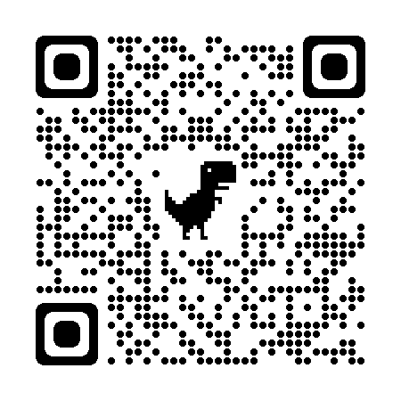
- □ オンラインフォームへの入力（当委員会HPをご参照ください：http://ajg-certi.jp/）

当委員会HPQRコード→

申請書３，５，６については，糊付け（貼付）せず，クリップもしくはホッチキス等で添付してください．

上記にチェックのうえ，提出してください．この申請書は全部で７ページあります．記入・添付（貼付）漏れの無いようご注意ください．

